Relatório de Alunos Ativos e Não Matriculados por Curso
Sistema | SIGAA
Módulo | Graduação
Usuários | Perfil específico do DAE
Perfil | Administrador DAE
Última Atualização | ver('', false);
Esta operação permite ao usuário gerar o relatório de alunos ativos e não matriculados em algum curso da Instituição.
Para iniciar a operação, acesse o SIGAA -> Módulos -> Graduação -> Relatórios - DACA -> Alunos -> Ativos e Matriculados -> Ativos e Matriculados -> Ativos e Não Matriculados por Curso.
O sistema exibirá a seguinte tela:
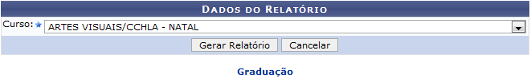Figura 1: Dados do Relatório
Clique em Cancelar para desistir da operação e confirme na janela que será gerada posteriormente.
Para retornar ao menu principal do módulo, clique no link .
O usuário deverá selecionar o Curso dentre as opções listadas pelo sistema. Para exemplificar, selecionamos o Curso ARTES VISUAIS/CCHLA - NATAL.
Após informar o dado necessário, clique em Gerar Relatório e a seguinte página será exibida:
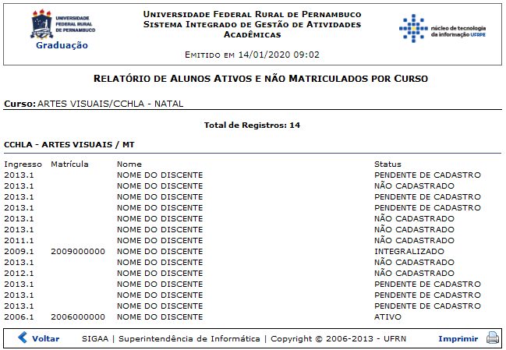Figura 2: Relatório de Alunos Ativos e não Matriculados por Curso
Para imprimir o relatório, clique no ícone .
Imprimir
Clique em Voltar para retornar à página anterior.
Para retornar à página inicial do módulo, clique no link .
Bom Trabalho!

Manuais Relacionados
- Relatório de Alunos Ativos por Curso
<< Voltar - Manuais do SIGAA

